20 января прошел заключительный этап Квест – игры « Неделя МИФ». В конце недели математики и информатики проведены математические вечера в среднем звене – «Математическая рулетка» и старшем звене – «Математическая и информационная игра», а для начальных классов - классные часы об истории развития математики.
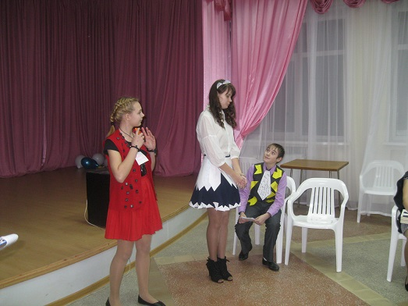
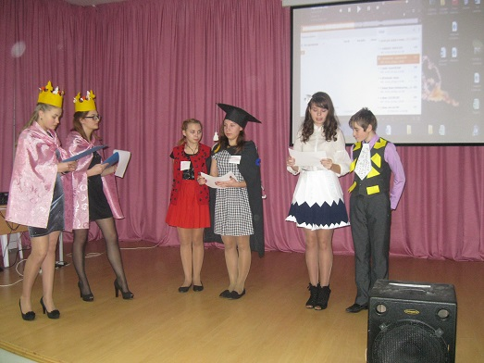

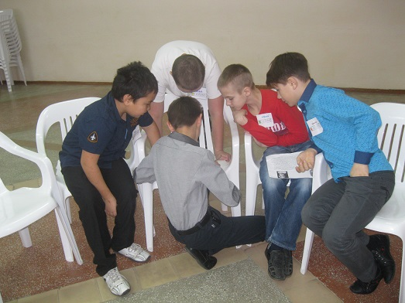

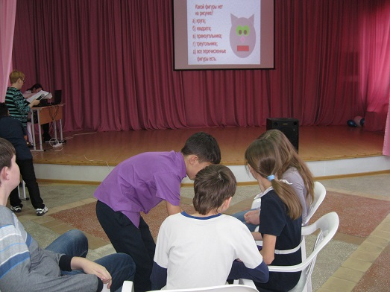

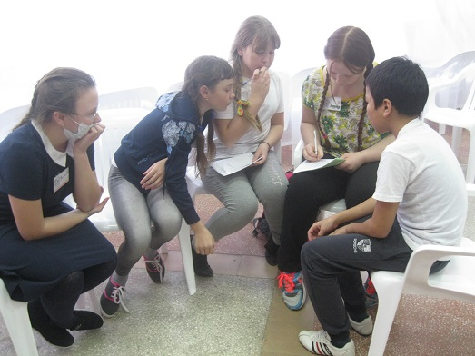

В конце ребята рассказали о великих математиках
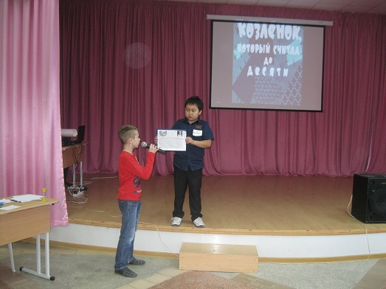
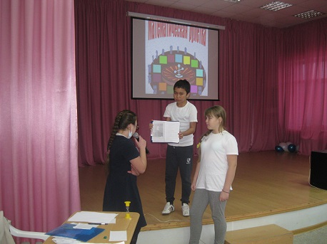

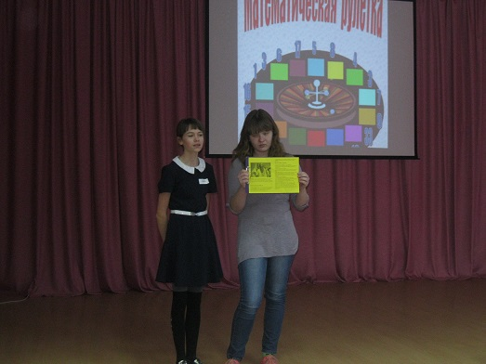

Результаты: 1 место заняли 5,7,10 классы: 2 место – 6,8 классы
В начальном звене после знакомства с историей математики, ребята участвовали в соревнованиях - кто лучше считает.
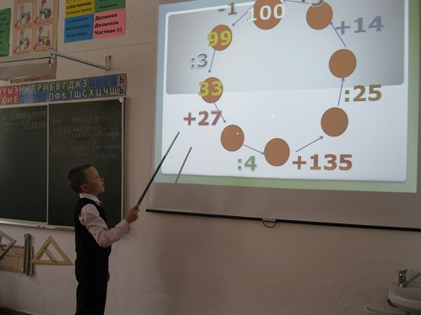

Руководитель ШМО: Шингарева В.С

